УДК 004.432.2
Гроза П.М., к.т.н., с.н.с.,
Портянченко А.А., студент гр. 601-ТС(м)
Полтавський національний технічний університет
імені Юрія Кондратюка

Аналіз Засобів для розробки Насиченого інтернет-додатку навчальної групи стундентів ВНЗ

У статті розглянуті різні засоби для розробки web-додатку.
Мета дослідження – проаналізувати існуючі засоби розробки клієнтської частини web- додакту та розробити web-додаток навчальної групи який би виконував наступні завдання:
- Організація зручного та швидкого інтерфейсу.
- Зручна мобільна версія.
- Організація швидкого доступу до новин.
Ключові слова: сайт, фреймворк, Rich Internet application.

Вступ
Мета роботи полягає в порівняльному аналізі JavaScript фреймворків для розробки web-застосунків, встановленні необхідності розробки даного сайту. Кінцевою метою є робочий прототип web-застосунок навчальної групи студентів ВНЗ.
Актуальність
Важливу роль у підвищенні якості освіти відіграє широке використання ІТ-технологій. Важливим напрямком підвищення якості навчання є розробка власних веб-ресурсів, які концентрують в одному місці електронного простору різні методичні розробки по курсу, що вивчається, а в ідеалі і цілий навчально-методичний комплекс з дисципліни.
Важливу роль в навчальному процесі також відіграє налагодження інформаційного зв’язку між студентами. Кожен студент має змогу ділитися лекційним та методичним матеріалом, завданнями до лабораторних робіт або ж просто новинами групи зі своїми одногрупниками. Використання IT-технологій, дає можливість забезпечити звзок на більш високому рівні. Найкращим прикладом швидкої взаємодії з студентами є використання RIA(Rich Internet application) - насичений інтернет-додаток, для доступу до даних в якому необхідно мати лише Веб-браузер. За допомогою цього web-додатку студенти матимуть змогу миттєво отримати або завантажувати потрібну їм інформацію. Після появи нової інформації є можливість масової розсилання до e-mail скриньок.
Порівняння засобів розробки насиченого інтернет-додатку
Для реалізації інтернет-додатку можливо використовувати такі технології як: Adobe Flash, Java applet, JavaFX, Microsoft Silverlight та JavaScript. Але всі ці технології, крім JavaScript, дуже громіздкі або ж потребують встановлення додаткового програмного забезпечення, та на фоні JavaScript виглядають застарілими. JavaScript є кращим кандидатом, він вбудований в Веб-браузер та має дуже великий потенціал та обчислювальні можливості. Як мова JavaScript дуже активно розвивається, останній стандарт ES2015(ES6) був затверджений у червні 2015 року і імплементується у сучасних браузерах. Крім того уже ведетиься робота над розробкою наступного стандарту.
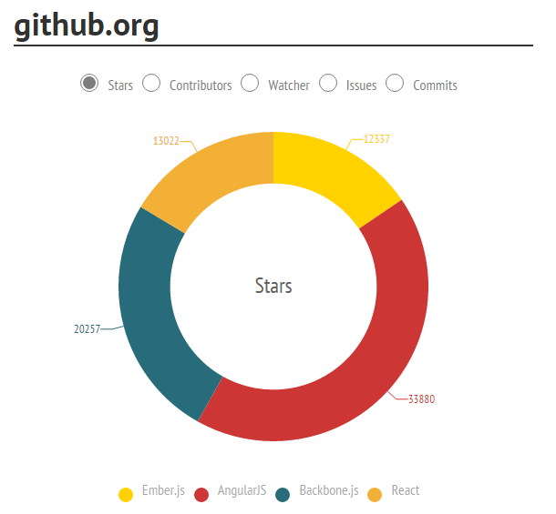
Рис. 1. Популярність JavaScript фреймворків по кількості зірок на github.org.

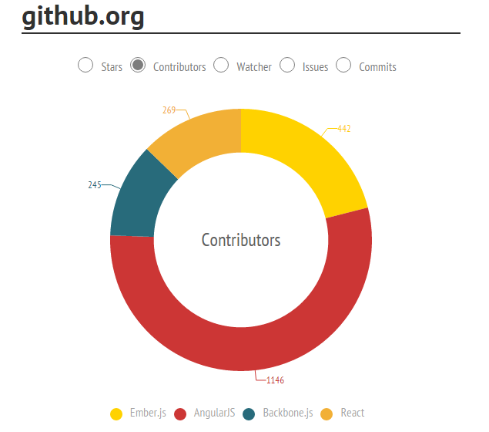
Рис.2. Популярність JavaScript фреймворків по кількості контриб'юторів на github.org.

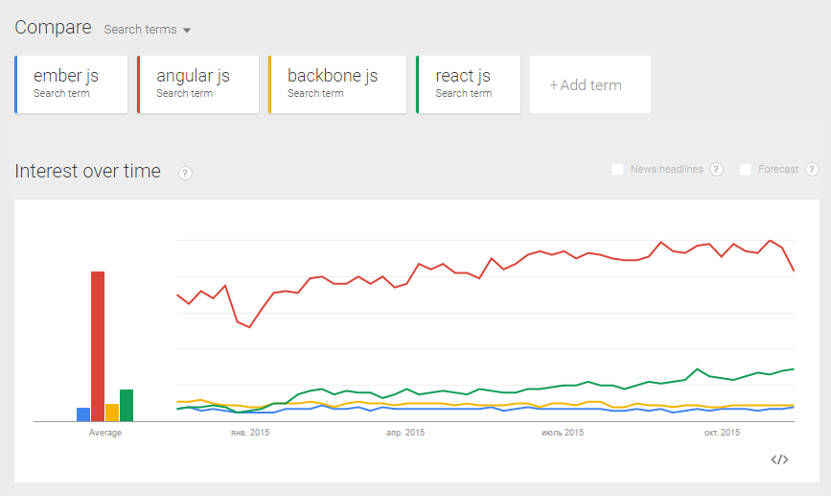
Рис. 3. Популярність пошукових запитів заданих фреймоворків у пошуковій системі Google.

В JavaScript є такі популярні фреймворки як Ember.js, AngularJS, backbone.js та бібліотека React яка з використанням Flux чи Redux може бути використана як фреймворк, данні по цих фреймворкам представленні на рисунках 1-3.
Висновки
В результаті дослідження технологій для створення насиченого інтернет-додатку була запропонована мова JavaScript та фреймворк AngularJS.
Запропоновано розробити Web-додаток, для підвищення ефективної взаємодії студентів, зручного управління групою та навчальним процесом використовуючи передові інформаційні технології.
Розроблений сайт групи дозволяє:
- Значно скоротити затрачуваний студентом час на пошук файлів завдань, методичних матеріалів, що повзано з навчальним процесом та вивченням дисциплін.
- Отримати миттєвий доступ до останніх новин у навчальній группі та організувати бистре оповіщення в группі.

Література:
- https://en.wikipedia.org/wiki/ECMAScript
- https://ru.wikipedia.org/wiki/Rich_Internet_Application
- http://www.developereconomics.com/comparison-4-popular-javascript-mv-frameworks-part-2/
- https://docs.angularjs.org/guide
- https://git-scm.com/doc
- https://material.angularjs.org/
- https://www.google.com/trends/

АНализ средств для создания насищеного интернет-приложения учебной группы студентов ВуЗА
П.М. Гроза, А.А. Портянченко
В статье рассмотрены различные средства для разработки web-приложения.
Цель исследования - проанализировать существующие средства разработки клиентской части web-приложений и разработать web-приложение учебной группы, которое бы выполняло следующие задачи:
1. Организация удобного, быстрого интерфейса.
2. Удобная мобильная версия.
3. Организация быстрого доступа к новостям.
Ключевые слова: сайт, фреймворк, Rich Internet application..

ANALYSIS OF POSSIBLE INSTRUMENTS TO CREATE Rich Internet application FOR STUDENTS GROUP UNIVERSITY
P.M.Groza, A.A. Portianchenko
The article deals with different tools for the development of a web-application.
The purpose of research - to analyze the existing development tools for client-side of web-application and to develop a web-application training group that would undertake the following tasks:
1. Organization comfortable and fast interface.
2. Comfortable mobile version.
3. Organization quick access to news.

